MOÇÃO Nº 916/2019

Manifesta apelo ao Poder Executivo Municipal para que seja realizado os serviços de recapeamento e “Tapa Buracos” em toda extensão da Rua Caconde, no bairro São Joaquim, neste município.

Senhor Presidente,
Senhores Vereadores,

CONSIDERANDO que, este vereador vem sendo constantemente procurado pelos moradores do bairro São Joaquim e adjacentes, reclamando dos buracos existentes, em toda extensão da Rua Caconde.

CONSIDERANDO que, este vereador esteve in loco e pode constatar que a malha asfáltica está com diversos buracos, inclusive em alguns pontos afundando sem quaisquer condições de tráfego.

CONSIDERANDO ainda que, tais buracos, além de trazer transtornos aos motoristas, devido avarias nos veículos que podem vir a ocorrer, também traz riscos de acidentes, devido manobras arriscadas de motoristas e motociclistas tentando desviar dos buracos;

CONSIDERANDO que, esta via, é de grande fluxo de veículos;

CONSIDERANDO que, tal pedido já foi objeto de indicação sob o nº 5263/2018 protocolado em 27/11/2018, e 3300/2017 protocolado em 30/03/2017, e em 2019 também com mais dois protocolos de moção, nº 291/19, 46/2019, porém sem atendimento até a presente data, motivo pelo qual, os moradores do bairro São Joaquim pedem URGÊNCIA quanto a realização dos serviços;

CONSIDERANDO por fim que é necessário por parte do Poder Executivo Municipal promover serviços que venham ao encontro de minimizar ou sanar os problemas atuais enfrentados pela população do nosso município, proporcionando maior segurança no trânsito local. Como foto abaixo.
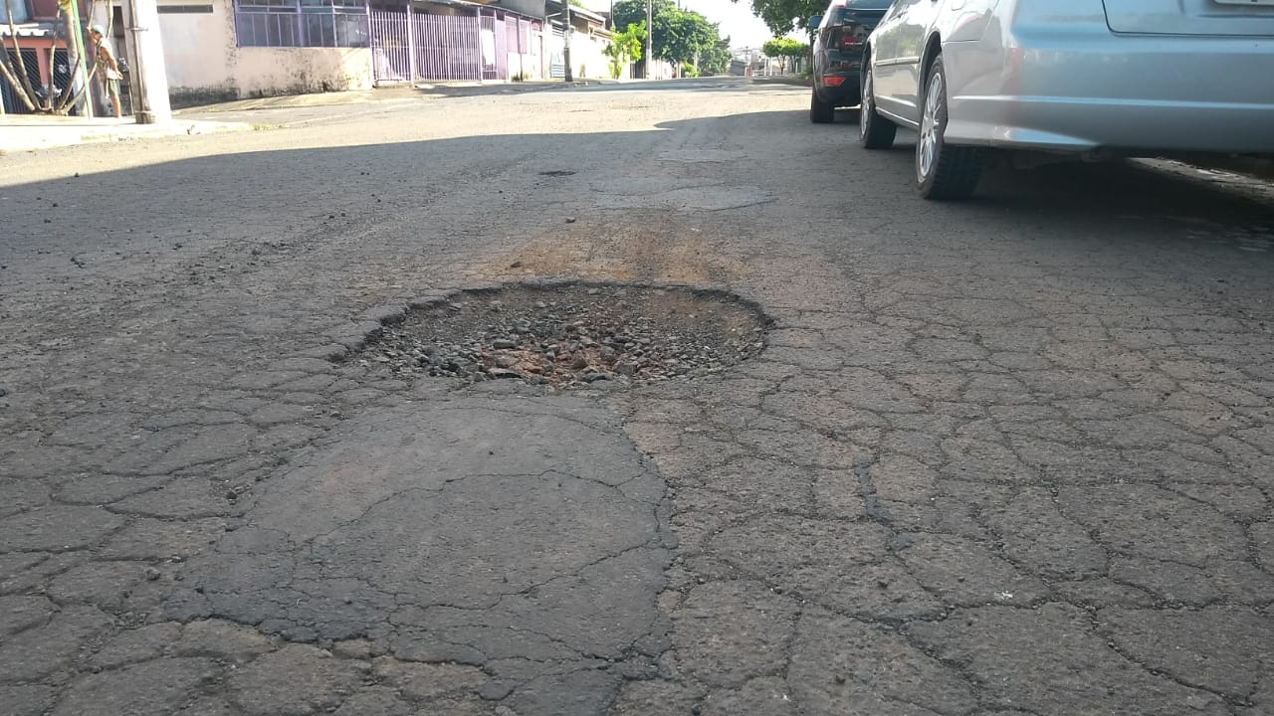

Ante o exposto e nos termos do Capítulo IV do Título V do Regimento Interno desta Casa de Leis, a CÂMARA MUNICIPAL DE SANTA BÁRBARA D’OESTE, ESTADO DE SÃO PAULO, apela ao Excelentíssimo Senhor Prefeito Municipal, para para que seja realizado em caráter de Urgência os serviços de recapeamento e “Tapa Buracos” em toda extensão da Rua Caconde, no bairro São Joaquim, neste município

Plenário “Dr. Tancredo Neves”, em 03 de dezembro de 2019.

JESUS VENDEDOR

-Vereador-

